Optimización de la Respuesta Piezo y Tribo eléctrica en Nanogeneradores Híbridos Basados en Poliuretano
Javiera Briceño-Fuenzalida^{a,b}, Nicolás Rosales-Cuello^{a,b}, Humberto Palza ª

ª Universidad de Chile, Facultad de Ciencias Físicas y Matemáticas, Departamento de ingeniería Química, Biotecnología y Materiales, Santiago, Chile
^{b} IMPACT, Center of Interventional Medicine for Precision and Advanced Cellular Therapy, Santiago, Chile
Email: javiera.briceno.f@ug.uchile.cl

Los nanogeneradores híbridos son una tecnología emergente que combina la generación de energía a partir de movimientos mecánicos a través de efectos piezoeléctricos (generado por partículas o polímeros piezoeléctricos) y triboeléctricos (generado por electrificación por contacto). Sin embargo, en nanogeneradores piezoeléctricos siempre existe una contribución triboeléctrica, que sobreestima su desempeño^{[1]}. Por otro lado, los polímeros elastomérico emergen como buenos candidatos para la construcción de estos nanogeneradores, aunque no son intrínsicamente piezoeléctricos, motivando el diseño de sus compósitos con partículas piezoeléctricas. En este contexto, el objetivo de esta investigación es minimizar la influencia del efecto triboeléctrico, mediante la exploración de diversas configuraciones experimentales basadas en un film de poliuretano termoplástico, incluyendo la comparación de diversos electrodos (láminas de cobre y aluminio, cinta de cobre y carbono, pintura de plata y grasa).
Los resultados indicaron que, en una configuración piezoeléctrica, se detectó una fuerte generación triboeléctrica dependiente del electrodo, siendo minimizador el uso de pintura de plata como electrodo, junto con un recubrimiento de cinta de carbono aterrizada y cinta Kapton (Figura 1.A). Luego de establecer esta configuración óptima, se procedió a analizar el efecto en el TPU de agregar un 30 wt% y 40 wt% de óxido de zinc (ZnO) y titanato de bario (BaTiO₃). Se determinó que, a los pocos segundos de estimulación mecánica a 50 [Hz], las formulaciones con un 40 wt% de carga de partícula alcanzan las mayores generaciones de voltaje, llegando a 240 [mV] (Figura 1.B). Después de 30 minutos de estimulación, el voltaje generado continuó incrementándose a lo largo del periodo de prueba. El material con un 40 wt% de BaTiO₃ generó el mayor voltaje, alcanzando 760 [mV] (Figura 1.C). Esto se puede deber a la capacitancia inherente y la carga eléctrica acumulada del sistema^{[2]}. La falta de estabilización en la curva indica que el material no ha alcanzado su límite de capacidad, lo que podría ser un área de interés para futuras investigaciones.
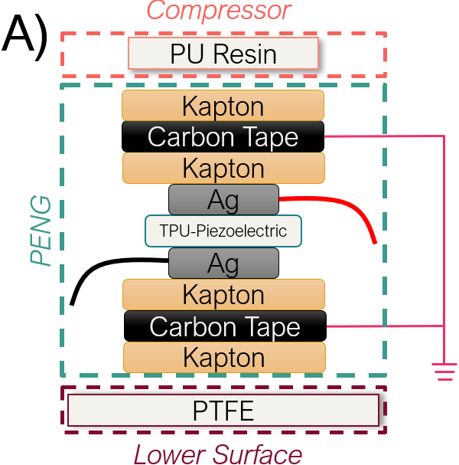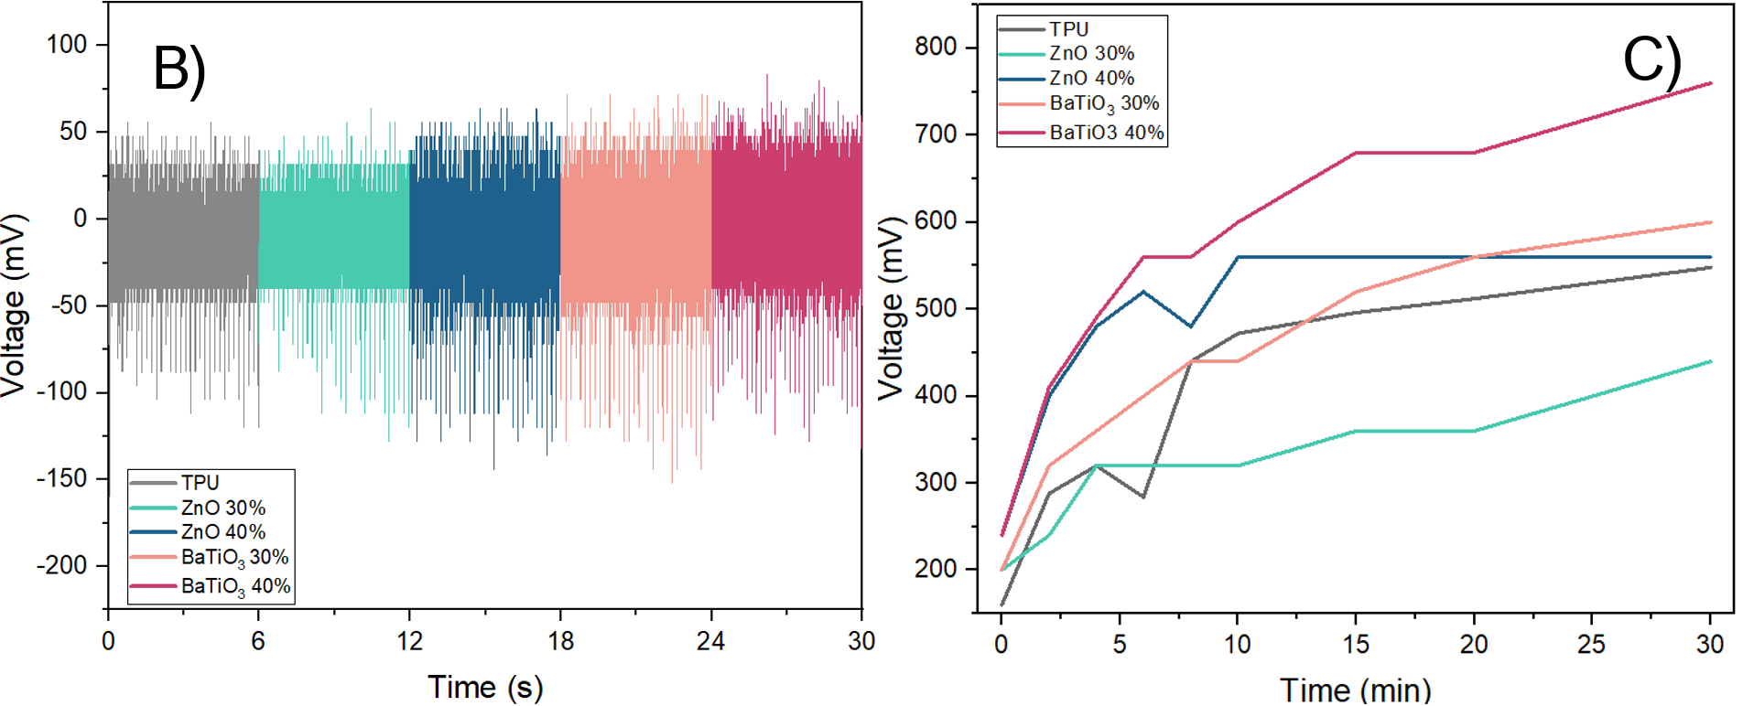
Figura 1:A) Esquema experimental. B) Voltaje a pocos segundos; C) Voltajes a 30 minutos. Comparación de la generación de voltaje de Nanogeneradores con diferentes materiales y Cargas de Partículas.
Agradecimientos:
Los autores agradecen a ANID a través de los proyectos “Center of Interventional Medicine for Precision and Advanced Cellular Therapy” (IMPACT), código de proyecto FB210024, y Exploración 13220007.
Referencias:
[1] R. T. Leon, P. C. Sherrell, A. Šutka, et al., "Decoupling piezoelectric and triboelectric signals from PENGs using the fast fourier transform," Nano Energy, vol. 92, p. 106784 (2022).
[2] S. Zargari, A. Reza nia, Z. D. Koozehkanani et al., "Effect of the inherent capacitance optimization on the output performance of triboelectric nanogenerators," Nano Energy, vol. 92, p. 106740 (2022).

